2020年江苏省省属事业单位招聘试题（专技岗客观题部分）
一、综合知识。根据题目要求，在四个选项中选出一个最恰当的答案。
1、面对突如其来的新冠肺炎疫情，以习近平总书记为核心的党中央统筹全局、果断决策，坚持把人民生命安全和身体健康放在第一位，全党全军全国各族人民上下同心、全力以赴，采取最严格、最全面、最彻底的防控举措，全国疫情防控阻击战取得重大战略成果。对此重大战略成果的意义，下列说法正确的是（ ）。
①彰显了中国特色社会主义制度的显著政治优势
②体现了改革开放以来我国日益增强的综合国力
③实现了环境卫生治理向全面社会健康管理的转变
④展现了全国人民同舟共济、众志成城的强大力量
A、①②③
B、①②④
C、①③④
D、②③④
2、2019年8月，习近平总书记在敦煌研究院座谈时的讲话中指出，敦煌文化延续近两千年，是世界现存规模最大、延续时间最长、内容最丰富、保存最完整的艺术宝库。下列关于敦煌文化的说法不正确的是（ ）。
A、是各种文明长期交流融汇的结晶
B、充分展示了中华民族的文化自信
C、起源于先秦时期，兴盛于汉唐时期
D、集建筑艺术、彩塑艺术、壁画艺术、佛教文化于一身
3、在几千年的历史流变中，中华民族遇到了无数艰难困苦，但都挺过来、走过来了。习近平总书记曾分别引用毛泽东《忆秦娥·娄山关》《七律·人民解放军占领南京》和李白《行路难》中的诗句，描绘中华民族的昨天、今天和明天。下列诗句不属于这三首诗词的是（ ）。
A、雄关漫道真如铁
B、人间正道是沧桑
C、长风破浪会有时
D、莫言下岭便无难
4、2020年我国将发行1万亿元抗疫特别国债，全部转给地方，建立特殊转移支付机制，资金直达市县基层、直接惠企利民，主要用于保就业、保基本民生、保市场主体。关于此次发行的特别国债，下列说法不正确的是（ ）。
A、纳入中央财政国债余额管理
B、服务于特定政策和支持特定项目
C、纳入中央政府性基金预算并列入财政赤字
D、需要国务院提请全国人大常委会审议和批准
5、“青衣”不仅被用来表示我国传统戏曲中旦角的一种，还具有其他意涵。下列关于“青衣”的说法正确的是（ ）。
A、传统戏曲中的“青衣”专指青年妇女角色
B、词语“青衣小帽”中的“青衣”是指浅色衣服
C、我国古代常用“青衣”指代家中地位尊贵的女性
D、京剧“苏三起解”中的苏三是“青衣”的经典形象
6、老子的《道德经》是一部论述有关道与德的经典专著。“道”是《道德经》的核心概念，老子用“道”来说明宇宙万物的演变，提出“道生一，一生二，二生三，三生万物”的观点。老子的上述观点体现的思维方式是（ ）。
A、线性思维方式
B、形象思维方式
C、直觉思维方式
D、辩证思维方式
7、下列体现我国古代工匠技艺精湛的成语是（ ）。
A、庖丁解牛
B、刻舟求剑
C、管中窥豹
D、闻鸡起舞
8、我国各地在推进基层社会治理方面出现了许多创新性举措，并被总结为以地名命名的经验（模式）供其他地区学习和借鉴，下列以地名命名的经验（模式）与其创新性举措匹配正确的是（ ）。
A、枫桥经验：矛盾纠纷化解体系
B、温州模式：城乡医疗服务体系建设
C、江汉模式：农村社区组织建设
D、曲周经验：农村公共服务供给机制
9、下图为某市政务微博发布的电子消费券中申领信息

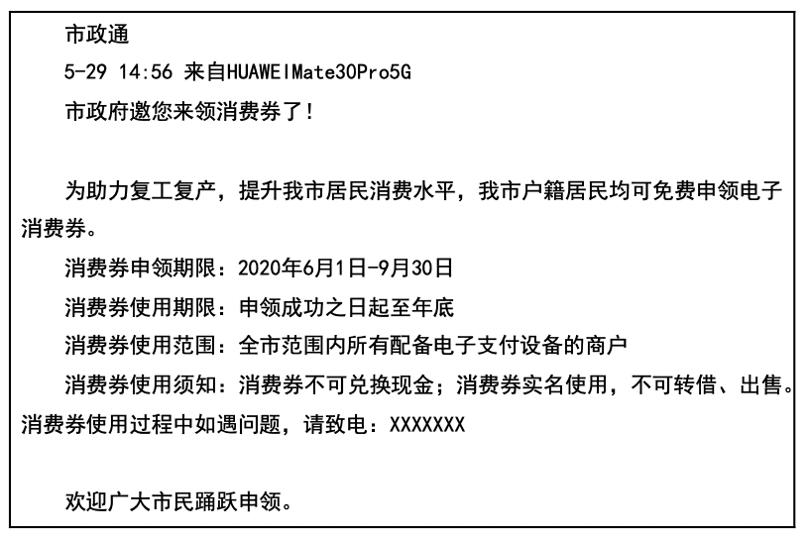
该条微博需要补充的重要信息是（ ）。
A、消费券的申领对象
B、消费券主管单位信息
C、消费券的申领办法
D、可使用消费券的商户信息
10、中国共产党自成立之日起就致力于建设人民当家作主的新社会。土地革命时期，中国共产党在江西中央苏区建立了中华苏维埃共和国。抗日战争时期，中国共产党按照“三三制”原则，建立了以延安为中心、以陕甘宁边区为代表的抗日民主政权。下列关于“三三制”原则说法正确的是（ ）。
A、工人阶级、农民阶级、知识分子及其他爱国人士各占
B、共产党员、非党的左派进步分子和不左不右的中间派各占
C、工人阶级、农民阶级、民族资产阶级及城市小资产阶级各占
D、乡、区、县、省、全国工农兵代表大会中工农兵的代表各占
11、为了帮助企业应对疫情冲击，顺利复工复产，各级政府出台了一系列含金量高且操作性强的支持政策。
下列属于财政支持政策的是（ ）。
A、对疫情防控重点企业的贷款给予50%补贴并免收担保费
B、降低暂时性生产经营困难企业复工复产申请的审批门槛
C、下调工业生产的水价、气价和打折收取企业物流的货车通行费
D、鼓励业主对承租房产从事生产经营的企业免收三个月的租金
12、老百姓对于农产品供给的最大关切是吃得安全、吃得放心。下列农业供给侧结构性改革措施最能解决老百姓对农产品最大关切的是（ ）。
A、增加绿色优质农产品的供给
B、降低农产品种植的生产成本
C、提高农产品销售的市场价格
D、拓宽农产品的电商销售渠道
13、下列关于慈善活动的说法正确的是（ ）。
A、企业为救助病残职工可以在内部设立基金会，开展募捐
B、企业和社会团体可以组织商业演出，定向捐赠演出收入
C、国家、组织和个人应对红十字会兴办的公益事业给予扶持
D、慈善组织应建立募捐平台，便于求助者自行发起慈善募捐
14、中国古代有子产铸刑书于鼎，古巴比伦有汉谟拉比刻法典石碑。对这种做法的象征意义理解不正确的是（ ）。
A、法律是国之重器
B、法律须向民众公开
C、法律应保持稳定
D、法律体现民众意志
15、钟某和谢某参加同学聚会后，喝了酒的钟某让未喝酒的谢某代为开车，但谢某的驾驶证在扣留期。车辆行驶至一路口时撞上了对向骑电动车的陈某，造成陈某受伤，交警部门认定，机动车承担此次事故的全部责任。关于陈某伤害赔偿责任的承担，下列说法正确的是（ ）。
A、应由谢某承担
B、应由钟某和谢某连带承担
C、应由钟某承担
D、应由谢某承担主要责任，钟某承担次要责任
二、言语理解与表达。根据题目要求，在四个选项中选出一个最恰当的答案。
16、突发公共卫生事件是对人民群众生命健康和国家经济社会发展的重大威胁，也是对国家治理能力和治理体系的重大考验。突发公共卫生事件紧急处置权的实施运行，特别是对公民权利的限缩，是否以及如何符合法治要求，都是重要的理论和实践问题。
这段文字接下来最有可能讨论的是（ ）。
A、突发公共卫生事件对公民的权利会有哪些限制
B、应对突发公共卫生事件时应遵循哪些法治原则
C、突发公共卫生事件紧急处置权应如何有序实施
D、国家治理体系在突发公共卫生事件中如何运作
17、唐诗是诗歌史上的一座高峰，宋代诗人的终极性目标便是走出唐诗的巨大光环。所以宋诗的任何创新都是以唐诗为参照对象的，宋人惨淡经营的目标便是在唐诗的境界之外另辟新境。从内容而言，唐诗表现社会生活几乎达到了巨细无遗的程度，宋人所能做的便是在唐人开采过的矿井里继续深挖。宋诗在题材方面较为成功的开拓，便是向平凡的日常生活倾斜。
这段文字重在说明（ ）。
A、宋诗在题材开拓方面已超越了唐诗
B、宋诗难以在诗歌艺术方面越超唐诗
C、宋诗力图在唐诗既有辉煌之外有所创新
D、宋诗的所有创作方法都不得不参照唐诗
18、人们在进行过某些学习之后，经历了正常睡眠的个体比那些在24小时内没有经历睡眠的个体，第二天的测试成绩更好。这说明良好的睡眠确实在记忆的巩固和整合中具有某种作用。我们知道，经历学习过程的大脑中可以形成很多新的突触，但是太多的突触会占用大脑过多的容量，我们不能无限地往大脑里塞东西。研究发现，在睡眠中，一部分连接强度弱的神经突触会被选择性地消除，与此同时，一小部分比较重要的突触可以通过巧妙的办法加强和保存下来。
这段文字意在说明（ ）。
A、人类学习知识可以通过睡眠巩固
B、良好的睡眠有助于提升学习效率
C、睡眠可能导致选择性记忆的形成
D、睡眠不足将会造成记忆力的衰退
19、耕地是粮食生产的基础，是增强粮食生产能力的根本保障，因此，要实行最严格的耕地保护制度。全面划定基本农田，保证粮食作物的播种面积；严格执行土地总体规划，严禁建设项目占用基本农田，加强对耕地资源的宏观管理；实施全国高标准农田建设总体规划，提升耕地质量，加强耕作层土壤的剥离再利用；建设高产稳产商品粮基地，打造粮食生产功能区。
关于“耕地保护制度”的意义，文中未涉及的是（ ）。
A、减少农药化肥使用杜绝耕地土壤污染
B、切实保障国家的粮食安全
C、一定程度上遏制基建规模盲目扩张
D、确保农业生产可持续发展
20、科学技术的能量越来越大，把控不好它的危险也会日益加剧。如果任其无约束地发展，它的潜在成果就既有可能造福人类，也有可能摧毁人类的生存与社会秩序。特别是基因编辑技术、人工智能技术、辅助生殖技术等前沿科技迅猛发展，在给人类带来巨大福祉的同时，也不断突破着人类的伦理底线和价值尺度。如何让科学始终向善，是人类亟须解决的问题。加强科技伦理制度化建设，推动科技伦理规范全球治理，已成为全社会的共同呼声。
这段文字意在强调（ ）。
A、科学技术既有可能造福人类，也可能破坏既有社会秩序
B、目前已有一些前沿科学技术给人类带来了伦理困扰
C、科技界不能放任科技发展突破伦理底线和价值观念
D、社会亟待加强科技伦理建设积极引导科学技术向善
21、中国传统智慧告诉我们，一个人在适当的条件下可以积极进取、自强不息；面对生活的困境又应当具有抱朴守拙、__________的胸襟和能力，而对四时变迁，中国人更是有一种__________自然节律的意识。注意保健且依时而动。
依次填入画横线处最恰当的一项是（ ）。
A、安如泰山 遵循
B、安身立命 跟随
C、安贫乐道 顺应
D、安之若素 服从
22、有一种心理状态叫专念，就是当我们__________在某一种体验的过程中间，我们忘掉了时间、忘掉了空间。这也是我们能够控制、__________消极情绪的技巧和方法。
依次填入画横线处最恰当的一项是（ ）。
A、执着 消解
B、专注 降解
C、沉浸 化解
D、倾心 缓解
23、由此可见，无论是依据生物进化论还是历史唯物论，农业起源都应该是一个非常__________的渐变过程，而不是__________的骤然变革。这个观点得了考古发现的__________。考古资料显示，中国农业起源的过程经历了数千年之久，大约起始自距今一万年前，完成于距今五千年前后。
依次填入画横线处最恰当的一项是（ ）。
A、缓慢 突如其来 实证
B、久远 一步到位 支持
C、悠长 翻天覆地 证明
D、漫长 一蹴而就 证实
24、中国的传统社会属于农耕社会，然而，即使在这种远比工业社会单调的生活形态里，人们夜间的文化生活同样__________。创作于五代时期的名画《韩熙载夜宴图》，就__________地展示了古人设夜宴载歌行乐的风雅场面，琵琶、观舞、宴间休息、清吹、欢送宾客，其程式之考究、歌舞之精美。足见这种文化生活的__________之高。
依次填入画横线处最恰当的一项是（ ）。
A、美不胜收 清晰 素质
B、多姿多彩 直观 品质
C、五彩缤纷 精准 质量
D、琳琅满目 完美 品格
25、这对教授夫妇无疑都是极具创造力的学者，他们分别在各自__________的科学领域内锐意进取、__________，几十年如一日，至今都已著作等身，__________；但他们依然坚持学术研究，不断开创新的学术天地。
依次填入画横线处最恰当的一项（ ）。
A、专擅 笔耕不辍 功成名就
B、从事 孜孜不倦 大功告成
C、钻研 披星戴月 如日中天
D、擅长 苦心孤诣 声名鹊起
三、判断推理。根据题目要求，在四个选项中选出一个最恰当的答案。
26、下列排序最合理的一项是（ ）。
①桓温北伐经过金城
②桓温看到柳树都已十围粗
③桓温寻找当年种下的那棵柳树
④桓温年轻时在金城种下一棵柳树
⑤桓温感叹：树犹如人，人何以堪
A、④-①-③-②-⑤
B、④-③-①-②-⑤
C、①-②-⑤-③-④
D、①-④-⑤-③-②
27、下列排序最合理的一项是（ ）。
①将伤员护送到机场
②乘坐大巴发生交通事故
③公司组织员工非洲工作
④被救治伤员高歌“我爱你中国”
⑤正在执行任务的中方医疗队前往事故地点
A、②-①-⑤-④-③
B、③-①-④-②-⑤
C、②-⑤-④-①-③
D、③-②-⑤-①-④
28、下列排序最合理的一项是（ ）。
①回乡创业
②外出打工
③政府号召
④生活贫困
⑤脱贫致富
A、④-⑤-②-①-③
B、④-③-⑤-①-②
C、④-②-③-①-⑤
D、④-②-①-⑤-③
29、下列排序最合理的一项是（ ）。
①游客蜂拥而至，观赏古莲开花
②圆明园考古发掘出11颗古莲子
③6颗古莲子在播种之后成功发芽
④长叶结藕的古莲花移植回圆明园
⑤中科院植物研究所对古莲子进行培育
A、②-⑤-③-④-①
B、①-③-④-②-⑤
C、②-③-①-⑤-④
D、③-①-②-④-⑤
30、下列事件排序比较合理的一项是（ ）。
①山区学校书声琅琅
②边远山村教师奇缺
③坚定信念坚守讲台
④当选感动中国人物
⑤远离家乡执教山村
A、⑤-④-①-②-③
B、②-⑤-①-③-④
C、⑤-③-①-④-②
D、②-③-④-①-⑤
31、立法：执法（ ）
A、彩排：演出
B、恋爱：结婚
C、入水：游泳
D、合作：成功
32、风：雨：风雨（ ）
A、手：足：手足
B、道：路：道路
C、多：少：多少
D、雾：霾：雾霾
33、辫：马尾辫（ ）
A、树：参天树
B、草：含羞草
C、花：喇叭花
D、桃：猕猴桃
34、成年人：未成年人：北方人（ ）
A、木制品：铝制品：艺术品
B、外流湖：内陆湖：高山湖
C、东半球：西半球：地球
D、数学家：化学家：科学家
35、如果用一个圆来表示词语所指称的对象，则以下哪个选项中两个词语之间的关系符合下图？（ ）

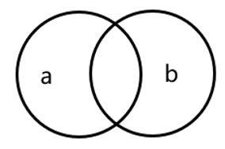
A、a方言，b普通话
B、a设问，b反问
C、a绿茶，b茶叶
D、a碑刻，b文物
36、如果用一个圆来表示词语所指称的对象，则以下哪项中的三个词语之间的关系符合下图？（ ）

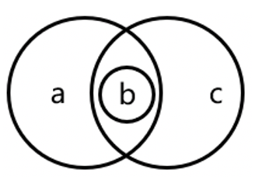
A、a智力玩具，b魔方，c现代玩具
B、a艺术大师，b歌手，c歌唱家
C、a发达国家，b法国，c欧洲
D、a同步卫星，b月亮，c天体
37、如果用一个圆来表示词语所指称的对象，则以下哪项中三个词语之间的关系符合下图？（ ）

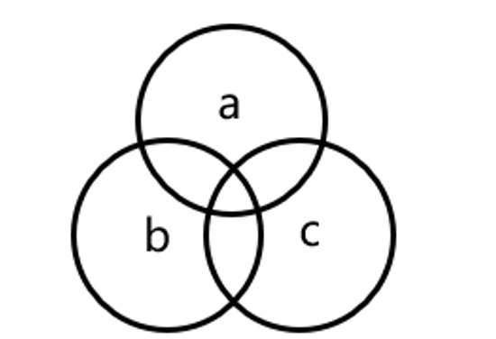
A、a视频会议，b网络会议，c学术会议
B、a高档商品，b畅销商品，c国产商品
C、a演绎推理，b归纳推理，c类比推理
D、a正三角形，b等边三角形，c等角三角形
38、如果用一个圆来表示词语所指称的对象，则以下哪项中三个词语之间的关系符合下图？（ ）

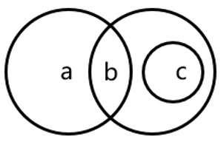
A、a中学生，b优秀学生，c优秀大学生
B、a小汽车，b运输工具，c飞机
C、a打印机，b办公用品，c电脑
D、a逻辑学，b思维科学，c教育心理学
39、请从所给的四个选项中，选出最合适的一个填入问号处，使之呈现一定的规律性。（ ）

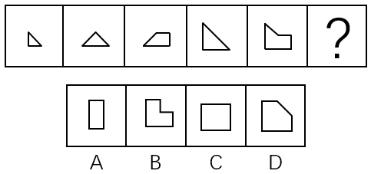
A、A
B、B
C、C
D、D
40、请从所给的四个选项中，选出最合适的一个填入问号处，使之呈现一定的规律性。（ ）

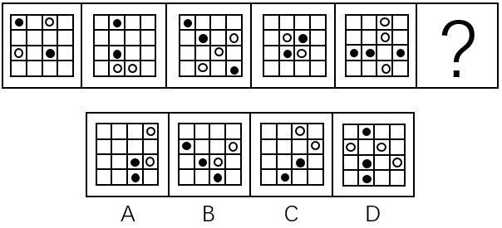
A、A
B、B
C、C
D、D
41、从所给的四个选项中选择最合适的一个填入问号处，使之呈现一定的规律（ ）。

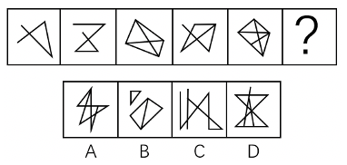
A、A
B、B
C、C
D、D
42、从所给的四个选项中选择最合适的一个填入问号处，使之呈现一定的规律（ ）。

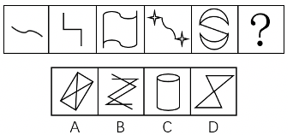
A、A
B、B
C、C
D、D
43、从所给的四个选项中，选择最合适的一个填入问号处，使之呈现一定的规律性。（ ）

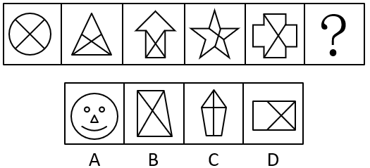
A、A
B、B
C、C
D、D
44、为了解本市居民的收入状况，某大学5位同学走出校园，分别就个人年收入问题深入城市各地，对本市居民进行随机采访。采访结果表明，有60%的受访者表示自己的收入高于全国城市居民收入的平均水平，有10%的人认为自己正处于收入平均线附近，还有10%的人认为自己的收入与全国平均水平相比还有不少差距，剩余20%的人不愿意回答此问题。根据这一采访结果，这5位同学推断，本市居民收入的平均水平要高于全国城市居民收入的平均水平。
以下哪项如果为真，最能质疑上述5位同学的推断？（ ）
A、5位同学的采访地分别位于城市的东南西北中
B、采访中受访者一般都会对自己的收入有所夸大
C、5位同学随机采访的场所都是本市的高档商场
D、有些受访者对自己的个人年收入可能并不清楚
45、某医院护士小娟从抗疫前线胜利归来，单位同事小红、小丽和小明三人结伴来看望她。他们送给小娟一束鲜花及一些慰问品。小娟问这些礼物是谁买的？三人笑着回答：
小红：我没有买，小丽也没有买；
小丽：我没有买，小明也没有买；
小明：我没有买，是她们两人共同买的。
后来小娟得知，他们三人每人说的话都是一半对、一半错。
根据上述信息，可以得出以下哪项？（ ）
A、礼物是小红买的
B、礼物是小丽买的
C、礼物是小明买的
D、礼物是三人共同买的
46、为准确掌握重点中学师资队伍建设状况，某市教育部门从该市5所重点中学抽取50名任课教师进行综合能力测试。这50名教师均为本科以上学历，教龄均在3年以上。测试结果表明，只有几位教师答对了全部测试题，大多数教师只答对少量几道测试题，甚至有教师所有的题都没有答对。该部门有位领导由此断言，现在本市重点中学教师的综合能力与10年前相比已明显下降。
以下哪项如果为真，最能支持上述领导的断言？（ ）
A、这次综合能力测试所用的试题与10年前完全相同
B、这次测试的专业性不强，不能完全展现教师的水平
C、重点中学的教师平时忙于工作，没有时间进修提高
D、有些教师测试成绩不佳，但在实际教学中却有建树
47、作为AI领域目前最成熟的技术，人脸识别正在深入教育行业，在刷脸签到、学员身份查询、校园安防、课堂教学效果检测等诸多场景中逐渐得到应用。有些人脸识别技术甚至可以记录学生上课的行为、表情、专注度等多维度课堂数据，将对人脸的识别上升到“对人的深刻理解”，为课堂教学评估提供强有力辅助资料。当下，人脸识别技术正在飞速发展，但有专家预测，学校会谨慎甚至限制使用人脸识别技术，这项技术不会有较大的校园市场。
以下哪项如果为真，最能支持上述专家的预测？（ ）
A、学生、老师和家长都高度重视课堂教学效果
B、人脸识别技术的应用涉及侵犯学生的隐私权
C、人脸识别只用于监控而非实质改善教学效果
D、人脸信息的收集与存储目前仍存在安全隐患
48、某公司建有一支科研创新团队，共有30名工作人员。他们大部分是研发人员，也包括少量的管理人员；研发人员都具有博士学位；有14名研发人员不是名校毕业的，但他们都业绩突出。
根据以上陈述，可以得出以下哪项？（ ）
A、有些博士并不是研发人员
B、大部分研发人员都是名校毕业的
C、有些业绩突出的博士不是名校毕业的
D、有些名校毕业的博土业绩并不突出
49、通常，一般人与异性交流的愿望往往会大于与同性交流的愿望。近期有研究者将20名男女各半的参与者随机匹配，让他们两人一组在网络上互相文字聊天。实验要求，两人在聊天中不得透露自己的性别。20名参与者均遵守了这一要求，但研究人员仍发现，异性组合的平均聊天字数要远超过同性组合。
以下哪项如果为真，最能解释上述看似矛盾的现象？（ ）
A、有些实验参与者的文字输入速度要比其他人快得多
B、这场实验的参与者都非常兴奋，都愿意与对方聊天
C、有些人难以觉察男性女性在文字表达上的细微差异
D、大多数人能通过言语表达细节正确判定对方的性别
50、经过长时间市场调研，某创投公司拟选择教育、医药、人工智能、能源、生态5个领域进行新一轮投资。公司高层关于这轮投资，形成如下意见：
①若教育、生态两领域至少投资其一，则人工智能、能源均投资；
②若教育、医药两领域至少有一不投资，则投资生态而不投资人工智能。
事后得知，该公司高层意见均得到落实。
根据以上信息，关于该公司新一轮投资选择，可以得出以下哪项？（ ）
A、教育、能源、生态均投资
B、教育、医药、生态均投资
C、教育、医药、人工智能均投资
D、教育、人工智能、生态均投资
四、数量关系。根据题目要求，在四个选项中选出一个最恰当的答案。
51、4，1，7，﹣5，19，（ ）
A、﹣60
B、﹣29
C、2
D、33
52、
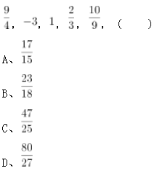
53、0，1，8，24，52，（ ）
A、95
B、99
C、106
D、113
54、
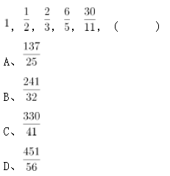
55、﹣9，﹣2，17，54，115，（ ）
A、198
B、202
C、206
D、212
五、资料分析。根据资料提供的信息进行分析、比较、计算和判断处理。
（一）
2020年一季度，我国农林牧渔业实现总产值18193亿元，比上年同期增加2915亿元。2018年一季度至2020年一季度我国农、林、牧、渔业总产值情况见下表。

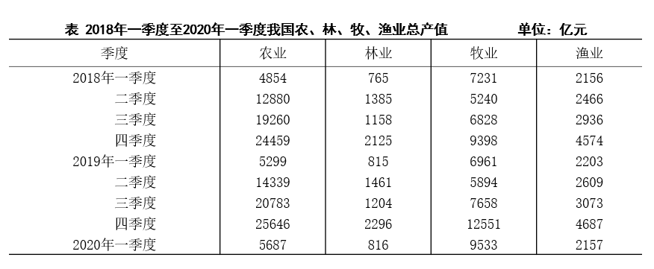
56、2020年一季度，我国农林牧渔业总产值同比增速为（ ）。
A、4%
B、9%
C、14%
D、19%
57、下列图形能反映2018年一季度至2020年一季度牧业总产值变动态势的是（ ）。

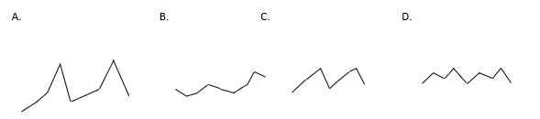
A、A
B、B
C、C
D、D
58、2018年一季度至2020年一季度，农业总产值占当季农林牧渔业总产值的比重超过50%的有（ ）。
A、7个季度
B、6个季度
C、5个季度
D、4个季度
59、2019年二季度至四季度，我国渔业总产值的季平均增加量是（ ）。
A、621亿元
B、693亿元
C、828亿元
D、1039亿元
60、关于2018年一季度至2020年一季度我国农、林、牧、渔业总产值，下列判断正确的有（ ）。
（1）2020年一季度农、林、牧、渔业总产值同比均有所增长
（2）四季度农、林、牧、渔业总产值均分别高于同年其它3个季度
（3）有4个季度的林业总产值不及农业的10%
A、0项
B、1项
C、2项
D、3项

